Завдання №1
Відповіді на які питання , з точки зору метрики, дають поняття центральних вершин графа?

З точки зору метрики, поняття центральних вершин графа відповідає на наступні важливі питання:
- Яка вершина забезпечує найкоротші шляхи до всіх інших вершин?
  - Центральна вершина мінімізує максимальну відстань до будь-якої іншої вершини (радіус графа)
  - Центр графа — це множина вершин з мінімальним ексцентриситетом
- Які вершини найшвидше досягають всіх інших вершин?
- Вершини з найменшою сумою відстаней до всіх інших вершин (мінімальна сумарна відстань)
- Які вершини є найбільш стійкими до змін у графі?
  - Центральні вершини, що зберігають своє становище при невеликих змінах в структурі графа
  - Вершини, що зберігають оптимальні метричні властивості при додаванні/видаленні ребер
Що можна сказати про графи у яких радіус і діаметр співпадають, тобто найбільший і найменший ексцентриситет? Навести приклад такого графу .
Коли в графі радіус і діаметр співпадають, це означає, що найбільший і найменший ексцентриситет вершин однакові.
Для такого графа характерно:
- Всі вершини мають однаковий ексцентриситет.
- Кожна вершина є центральною. Оскільки центр графа складається з вершин з мінімальним ексцентриситетом, а всі вершини мають однаковий ексцентриситет, усі вони належать до центру.
- Граф має високу симетрію. Зазвичай такі графи мають високий ступінь симетрії в своїй структурі.
- Відстані між вершинами збалансовані. Немає "віддалених кутів" графа - максимальні відстані від будь-якої вершини до інших приблизно однакові.

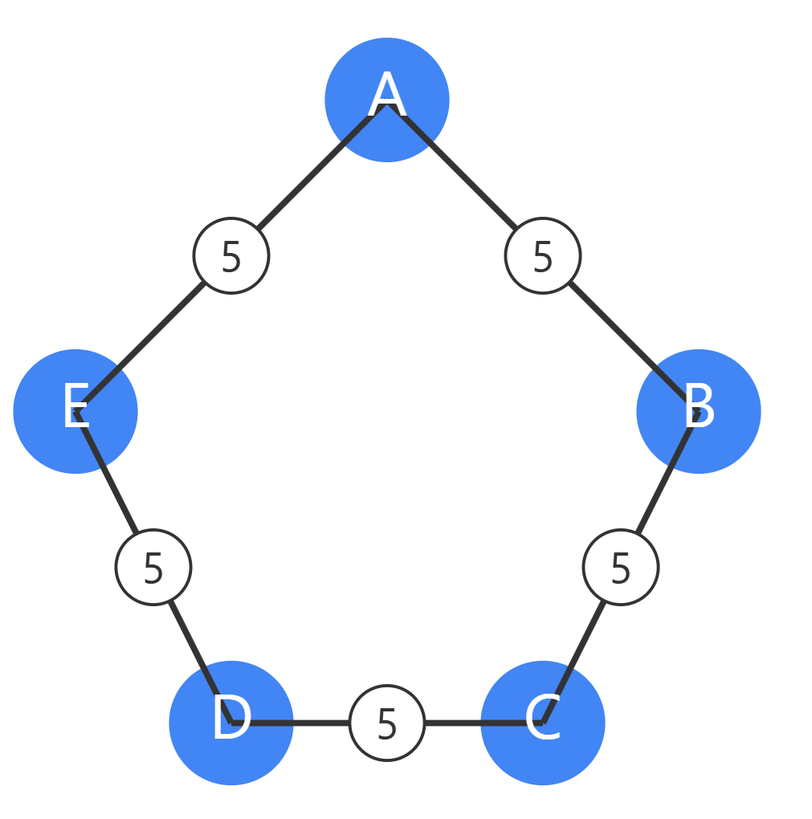
- У графі найбільша відстань між будь-якими двома вершинами - це 2 ребра.
- Оскільки кожне ребро має вагу 5, максимальна відстань становить 2 × 5 = 10.
- Ексцентриситет кожної вершини дорівнює 10 (максимальна відстань від неї до найвіддаленішої вершини).
- Радіус графа (мінімальний ексцентриситет) = 10.
- Діаметр графа (максимальний ексцентриситет) = 10.
Для будь-якої вершини в цьому графі:
- Відстань до сусідніх вершин = 5
- Відстань до протилежних вершин (через 2 ребра) = 10
Завдання №2
граф ( має мати вершин 7 , орієнтовані дуги)
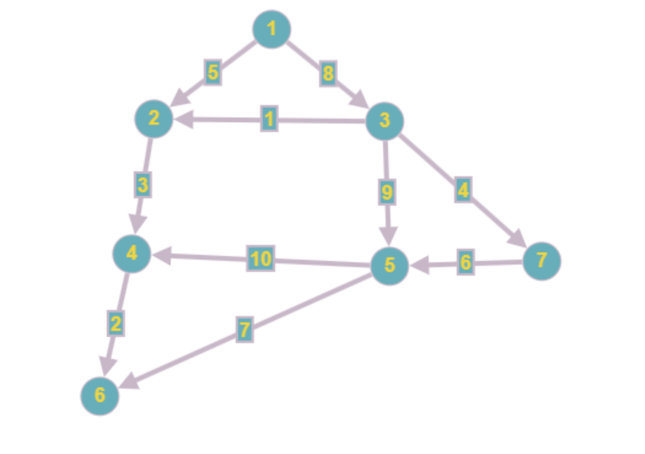
Побудувати матрицю відстаней від кожної вершини до кожної
Спочатку побудуємо матрицю суміжності
0, 5, 8, 0, 0, 0, 0,
0, 0, 0, 3, 0, 0, 0,
0, 1, 0, 0, 9, 0, 4,
0, 0, 0, 0, 0, 2, 0,
0, 0, 0, 10, 0, 7, 0,
0, 0, 0, 0, 0, 0, 0,
0, 0, 0, 0, 6, 0, 0,
Далі побудуємо матрицю найкоротших відстаней
0, 5, 8, 8, 17, 10, 12
х, 0, х, 3, х , 5, х
х, 1, 0, 4, 9, 6, 4
х, х, х, 0, х, 2, х
х, х, х, 10, 0, 7, х
х, х, х, х, х, 0, х
х, х, х, 16, 6, 13, 0
Визначити радіуси і ексцентриситети
Ексцентриситети вершин:
(максимальна відстань від вершини до досяжних)
- Вершина 1: 17
- Вершина 2: 5
- Вершина 3: 9
- Вершина 4: 2
- Вершина 5: 10
- Вершина 6: 0 (ізольована, не має виходів)
- Вершина 7: 16 (ізольована, не має виходів)
Радіус графа: 2( з 4->6)
Діаметр графа: 17 ( з 1->3->5)
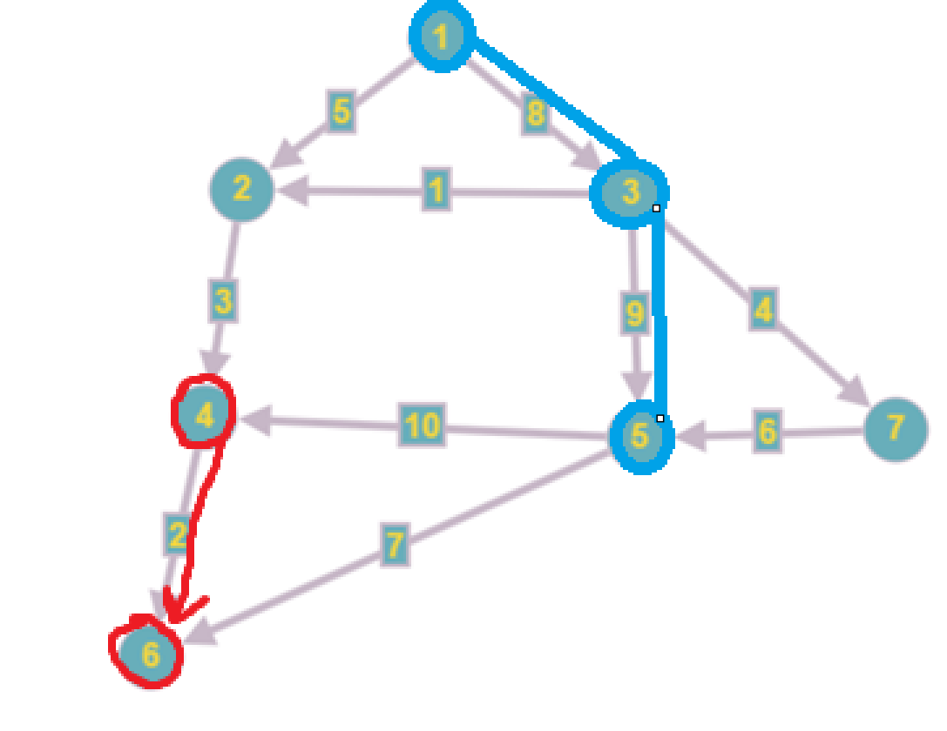
Центральними є вершини v₄ та v₅, а периферiйними– v₁ , v₃ та v₅ . Вони показанi вiдповiдно червоним та синiм кольором.

